Bac S 2019 Amérique du nord Correction © http://labolycee.org
Spécialité EXERCICE 3. ALGUES ET ALIMENTATION (5 points)

Questions préliminaires
1. Quel nombre de gélules Iode Sélénium Fucus doit prendre par jour un adolescent pour satisfaire aux besoins nutritionnels de son organisme ?
Besoins :
Besoin en ions iodure I– : 150 µg/jour
Besoin en sélénium Se : 55 µg/jour

Apport d’une gélule Iode Sélénium Fucus :
Apport en ions iodure I– : 60 µg
Apport en sélénium Se : 50 µg

Si l’adolescent prend 3 gélules par jour, il aura 3×60 = 180 µg de I– par jour > 150 µg/jour.
Ce qui couvre son besoin et il demeure bien en-dessous de l’apport maximal tolérable de 900 µg/jour.
Il aura également un apport en sélénium de 3×55 = 165 µg ce qui est supérieur à son besoin de 50µg/jour mais demeure inférieur à l’apport maximal de 400 µg/jour.

2. Écrire l’équation de la réaction support du titrage des ions iodure.
Pb²⁺_{(aq)} + 2 I–_{(aq)} → PbI_{2(s)}

Problème
Quelle masse journalière d’algue Kombu breton séchée doit consommer un adolescent par jour pour satisfaire aux besoins nutritionnels de son organisme ?

Le titrage, présenté dans le document 3, permet de déterminer la quantité de matière d’ions iodure contenue dans 25 g d’algues sèches.
En effet on n’a titré que 50 mL sur les 100 mL de solution préparée à partir de 50 g d’algues sèches.

À l’équivalence du titrage, les réactifs ont été introduits dans les proportions stœchiométriques.
On détermine graphiquement le volume équivalent V_{E}.
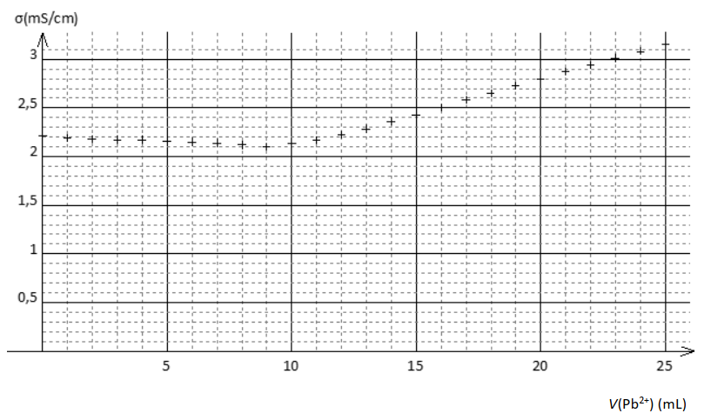
On trace les demi-droites modélisant l’évolution de la conductivité en fonction du volume V(Pb²⁺) versé.
V_{E} est l’abscisse du point d’intersection de ces deux demi-droites.
On lit V_{E} = 10,0 mL.

= 1,0×10^{–3} mol de I–

Déterminons la masse correspondante :
m(I) = .M(I)
m(I) = 1,0×10^{–3} × 126,9 = 0,1269 g = 126,9 mg pour 25 g d’algues sèches.
On n’arrondit pas ce résultat intermédiaire.
Facultatif : On va déterminer la masse de I– par kilogramme d’algues afin de comparer avec l’intervalle fourni en introduction.

25 g d’algues → 126,9 mg
1000 g d’algues → m_{1kg} mg de I–

m_{1kg} = = 5076 mg
Ce résultat est en accord avec les données :
Kombu breton (Laminaria digitata) : 2020 – 7454 mg/kg

On peut maintenant résoudre le problème, et répondre à la question « Quelle masse journalière d’algue Kombu breton séchée doit consommer un adolescent par jour pour satisfaire aux besoins nutritionnels de son organisme ? »

L’adolescent a besoin de 150 µg de I– par jour, soit 0,150 mg/jour.

25 g d’algues → 126,9 mg de I–
m_{algues} g d’algues → 0,150 mg

m_{algues} = = 3,0×10^{–2} g d’algues = 30 mg d’algues

Regard critique :
Cette masse paraît très faible, elle doit correspondre à un tout petit morceau d’algues Kombu.
On se demande alors quel est l’intérêt des gélules ?
On remarque que les gélules ont été préparées à partir de fucus vesiculosus nettement moins riche en iode que le Kombu breton, ce qui explique qu’elles contiennent peu d’iode.

On peut s’interroger sur le risque de dépasser l’AMT de 900 µg/jour avec des algues Kombu breton.

25 g d’algues → 126,9 mg de I–
m_{algues} g d’algues → 900 µg = 0,900 mg

m_{algues} = = 0,18 g d’algues
Là encore cette masse est faible.
On comprend qu’avec les gélules l’apport d’iode est maîtrisé et sans risque ; alors qu’en consommant directement des algues on peut facilement dépasser l’AMT.

